Муниципальное автономное дошкольное образовательное учреждение «Детский сад № 373 комбинированного вида «Скворушка»

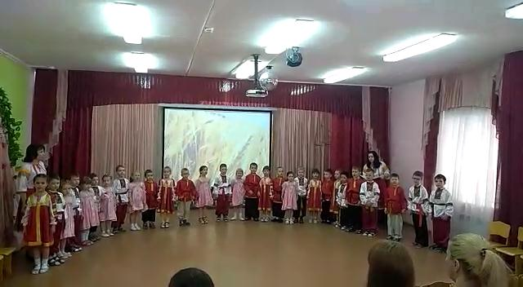

«ХЛЕБ – ВСЕМУ ГОЛОВА»

Семейный праздник
с детьми старшей группы
и родителями

Подготовили и провели
Красотина Татьяна Анатольевна - воспитатель высшей категории
Антохина Татьяна Николаевна - воспитатель первой категории
Шиловская Татьяна Анатольевна – учитель-логопед высшей категории
Баширова Ольга Александровна – музыкальный руководитель высшей категории
Родители:
Хлебушко – Крайняя Ирина Александровна
Весна – Медведко Екатерина Николаевна
Лето – Зарецкая Ольга Владиславовна
Осень – Яковлева Татьяна Владимировна

Новосибирск 2019 год
«ХЛЕБ – ВСЕМУ ГОЛОВА»

Семейный праздник
с детьми старшей группы
и родителями

Материалы праздника

- Сценарий
- Приглашение для праздника «Хлеб – всему голова»
- Презентация к празднику «Хлеб – всему голова»
- Фоторепортаж праздника «Хлеб всему голова»
- Видеорепортаж праздника «Хлеб – всему голова»

«ХЛЕБ – ВСЕМУ ГОЛОВА»
семейный праздник с детьми старшей группы и родителями

Цели. Создание условий для развития познавательных и творческих способностей детей, мышления, воображения, связной речи, любознательности, закреплять знания о хлебе в пословицах и стихах, играх.

Предварительная работа.
Чтение литературных произведений.
Рассматривание картин, иллюстраций.
Проведение бесед о том, как хлеб пришёл к нам на стол.
Разучивание игр, стихов, пословиц, поговорок, закличек и т.д.

Оформление зала. На стене газета «Проект «Хлеб – всему голова», предметы русского быта.

Материалы к празднику. Мультимедийная система, презентация праздника, презентация проекта «Гость группы»

Атрибуты для праздника
хлебный каравай на рушнике

Костюмы: Ведущие, Хлебушко, Весна, Лето, Осень.

Действующие лица.
Ведущие: Красотина Татьяна Анатольевна - воспитатель группы
Антохина Татьяна Николаевна. - воспитатель группы
ИКТ: Шиловская Татьяна Анатольевна – учитель-логопед
Музыкальное оформление: Баширова Ольга Александровна – музыкальный руководитель

Хлебушко – Крайняя Ирина Александровна
Весна – Медведко Екатерина Николаевна
Лето – Зарецкая Ольга Владиславовна
Осень – Яковлева Татьяна Владимировна

Участники праздника:
воспитанники старшей группы № 15 «Вишенка» и родители.

Ход праздника
Взрослые сидят в зале.
Слайд 1
Под музыку дети хороводным шагом заходят в зал,
исполняют песню «Золотое зёрнышко» муз. Ю. Чичкова, сл. П. Синявского
затем садятся на стулья.
Слайд 2
Ведущий:
Рос сперва на воле в поле,
Летом цвел и колосился.
А когда обмолотился,
Он в зерно вдруг превратился.
Из зерна – в муку и тесто,
В магазине занял место.
Вырос он под синим небом,
И пришел на стол к нам хлебом.
Слайд 3
Ведущий: Дорогие ребята и гости! Сегодня мы собрались с вами в этом уютном зале, чтобы завершить наш проект «Хлеб – всему голова», над которым мы работали полгода. В этом проекте активное участие приняли не только дети, но и вы – наши родители!
(Звучит музыка, выходит Хлебушко, кланяется)
Хлебушко: Здравствуйте, дети!
Дети здороваются.
Ведущий: А кто вы такой, наш уважаемый гость?
Хлебушко: Самый важный урожай тот, из которого потом намолотят зерно для муки. А из муки испекут хлеб. Хлеб у нас – самая главная пища. Вот я и есть тот самый дедушка по имени Хлебушко.
Ведущий: (Детям) Как в народе говорят о хлебе? Давайте вспомним пословицы и поговорки.
Дети (по очереди).
Слайд 4
Хлеб всему голова! - Тони
Слайд 5
Хлеб – всей жизни голова. - Лева
Слайд 6
Плох обед, коли хлеба нет. - Егор
Слайд 7
Ведущий: А сейчас послушаем стихи о хлебе.

Ребенок
Радо солнцу небушко, Ева
Полюшко - подсолнушку,
Рада скатерть хлебушку –
Он на ней, как солнышко.
Ребенок
Вот он - хлебушко душистый, Миша
С хрусткой корочкой витой,
Вот он - тёплый, золотистый,
Словно солнцем налитой!

В нём - здоровье наше, сила, Лиза
В нём - чудесное тепло,
Сколько рук его растило,
Охраняло, берегло!
Слайд 8
Ребенок
Ведь не сразу стали зёрна Андрей Кр
Хлебом тем, что на столе.
Люди долго и упорно
Потрудились на земле.
Ребенок
В нём - Земли родимой соки, Андрей Я
Солнца свет весёлый в нем...
Уплетай за обе щёки!
Вырастай богатырём!
Слайд 9
Слава миру на земле! Алиса Т
Слава хлебу на столе!
Слава тем, кто хлеб растил,
Не жалел трудов и сил!
(С. Погорельский)
Слайд 10
Звучит вступление к песне «Русские края».
В зал входят Весна, Лето, Осень (взрослые в костюмах).
В руках у Осени поднос, на нём хлебный каравай.
Под музыку «Коробейники» (рус. нар. песня) Осень кладёт каравай на заранее приготовленный стол.
Ведущий. Ребята, а знаете, кто к нам пришёл? (Весна, Лето, Осень.)
Весна. Я - Весна-красна, всем людям мила! (Кланяется,)
Лето. А я - зелёное Лето, летом вся земля согрета! (Кланяется)
Осень. Я - Осень золотая. Осень - время сбора урожая! (Кланяется.)
Ведущий. Мы очень рады, что вы пришли к нам на праздник. Сегодня мы с ребятами говорим о хлебе, а значит, и о вас. Вспомним, какой долгий путь проделал хлеб, чтобы в наше время оказаться на наших столах. С весны до осени не покладая рук трудятся хлеборобы, чтобы в каждый дом, на каждый стол хлеб пришёл!
Слайд 11
Весна. Всё начинается весной. В эту пору, когда растаял последний снег, начинается подготовка поля к посеву. Давайте послушаем стихотворение «Золотой дождик» - в нём рассказывается о том, как сеют хлебные зёрна.
Слайд 12
Ребёнок.
По земле сырой, не жёсткой, Матвей
Там, где тракторы прошли,
Неглубокие бороздки
В чёрной пашне пролегли.
Слайд 13
И до вечера, и позже,
До полночи с темнотой,
Зёрна сыпались, как дождик,
Точно дождик золотой.
(Е. Трутнева)
Весна. Трактористы готовят мягкую тёплую постель для зёрен, работая день и ночь. Об этом говорится в стихотворении «Хлеб».
Слайд 14
Ребёнок.
Пашут каждую весну, Катя
Поднимая целину.
Сеют, жнут, ночей не спят.
С детства знай, как хлеб растят.
Слайд 15
Хлеб ржаной, батоны, булки
Не добудешь на прогулке.
Люди хлеб в полях лелеют,
Сил для хлеба не жалеют.
(Я.Аким)
Слайд 16
Весна. Но для того, чтобы пробилось зёрнышко к свету и получился колосок, нужно, чтобы светило и грело солнышко да почаще шли дожди. А теперь давайте представим, что мы в поле.
Фоном звучит спокойная музыка.
«Психогимнастика»
Слайд 17
Я превращаю вас в зёрнышки и сажаю в землю (присядьте). Тёплое солнышко пригревало землю, дождик поливал. Зёрнышки росли-росли и стали колосками (медленно поднимайте руки).
Слайд 18
Колоски тянуться к солнышку (почувствуйте напряжение в руках). Сильно припекло солнышко, завяли наши колоски (расслабьтесь, уроните голову, опустите руки, плечи, туловище, опуститесь на пол). Ну, вот полил дождь, ожили колоски, снова тянуться к солнышку.
Слайд 19
В поле выросли замечательные колоски (улыбнитесь друг другу). А теперь изобразите колоски – толстячки, превратитесь в колоски – худышки. Какие замечательные колоски у нас выросли! Как много муки из них получится.
Весна.
Посеяли хлеб хлеборобы весною,
Созрел он и стал золотою стеною.
К Весне подходит Лето.
Лето. А дальше приходит моя пора.
Посмотрите, прогревает солнышко землю, и зёрнышко превращается в маленький росточек, а из него - в зелёный колосок. Послушаем об этом стихотворение «Чудесное зёрнышко».
Слайд 20
Ребёнок.
В этом крошечном зерне, Ярик
Как в чудесной почке,
До весенних тёплых дней
Спрятаны листочки.

Стебелёк и колосок
Бронзового цвета –
Станет мне под поясок
Он к началу лета.

В кулачке у колоска Саша
Зёрнышки-малышки,
В каждом зёрнышке - мука,
Пироги да пышки.
Слайд 21
Прибегут за стол ко мне
Весело ребята –
В каждом солнечном зерне
Щедрый праздник спрятан.
(Т. Золотухина)
Слайд 22
Лето. В летний день у хлебороба продолжается работа.
Посмотри вокруг - поле колосится,
Урожай наш, урожай, золото-пшеница.
На поле выходит агроном. Он осматривает поле, колоски, потому что в это время на полях могут появиться разные вредители. Какие? (Жучки, паучки, бабочки, гусеницы и т. д.)
Слайд 23
Ведущий: Но чтобы выросли хлебные колосья, надо много потрудиться. А все ли любят манную кашу?
А как попадает каша на стол, мы сейчас узнаем из стихотворения «Про Машу и манную кашу». (Саша, Вероника Л., Марк Ф., Кирилл)
Слайд 24 – 29
Слайд 30
Ведущий: Сейчас ребята расскажут поговорки о том, как хлеб попал на стол.
Ребёнок 1: Хочешь есть калачи – не сиди на печи. Саша Ч
Ребёнок 2: Когда человек трудится – земля не ленится. Юля
Ребенок 3: День прозевал – урожай потерял. Саша Ч
Ребёнок 4: Хвала рукам, что пахнут хлебом. Юля
Слайд 31
Ребёнок 5:
Ветер спросил, пролетая, Алиса Ч
Отчего ты рожь, золотая?
А в ответ колоски шелестят:
- Золотые руки растят!
Хлебушко: А чтобы урожай был богатым, люди придумали заклички о дождике и солнышке, чтобы и солнце в меру согревало колоски, и дождик в меру лил.
Слайд 32
Дети идут по кругу и проговаривают
Закличка «Дождик»
Дети: Дождик, дождик, поливай,
Будет хлеба каравай,
Будут булки, будут сушки,
Будут вкусные ватрушки.
Слайд 33
Ведущий: Вот и созрели колоски. Они стали тяжёлыми, большими, крепкими. Послушаем стихотворение «Колосок».
Ребёнок.
Золотое поле, спелый колосок, Марк
Не роняй ты зёрна на сухой песок,
Беспокойным ветрам не давай зерна,
Каждая пригоршня Родине нужна!

Жёсткая щетина, пяток не коли, Макар
Что осталось в поле, подберём с земли.
Каждый спелый колос, каждое зерно,
Чтоб душистым хлебом стало и оно.
(Е. Трутнева)
Слайд 34
Лето. Колоски набрали силу. А тут ещё одна напасть - птички. Прилетают на поле да давай клевать зёрнышки. Кто же поможет, кто спасёт зёрнышки от прожорливых птиц? Догадайтесь, кто оно - сторожить поставлено,
Чтобы птицы не летали, колоски чтоб не клевали,
Чтоб боялись галки - длинный шарф на палке,
Шляпу нахлобучило - кто же это? (Чучело.)
Правильно, чучело, оно помогает сохранить урожай. Птицы его боятся, но чучело не злое. А вот и оно!
Слайд 35
Лето. Посмотрите, ребята, какое красивое хлебное поле. Вот и созрел урожай. Расскажите об этом.
Дети.

Проходит лето, жать пора – Лера
Полны зерном колосья.
Работа с раннего утра
Кипит у нас в колхозе.
Слайд 36
Встаёт стеною золотой, Рита
Волнуется пшеница.
И каждый колос налитой
К земле готов склониться.
Слайд 37
Рожь наливается зерном Рома
Тяжёлым, урожайным,
И солнечным, погожим днём
В поля идут комбайны.
Слайд 38
Грузовики спешат, гудят – Антон
Везут с полей пшеницу.
Колхозный урожай богат.
Мы можем им гордиться!
Слайд 39
Лето.
С поля сразу в магазины Егор
Хлебу ехать рановато.
Он уселся на машины
И спешит на элеватор.
(В. Захарченко)
На элеваторе хранится много зерна. Сюда его привозят с полей на хранение.
К Лету подходит Осень.
Слайд 40
Осень. Спасибо, Лето! Дальше начинается моя работа.
Убран хлеб, и тише стало,
Жарко дышат закрома.
Поле спит. Оно устало.
Приближается зима.
(В. Степанов)
Радуются трудовые люди - собран богатый урожай.
Слайд 41
Осень. Но путь хлеба на наш стол ещё не закончен.
Слайд 42
С элеватора зёрна везут на мельницу, где из них получают муку. А что происходит дальше, можно узнать из стихотворения «Хлеб».
Дети.
Слайд 43 - 45
Даже стены тут приятно Вика
Пахнут хлебом ароматным:
Много дружных пекарей
Хлеб пекут здесь на заре.
А потом его - в машины
И развозят в магазины.
Вот откуда к нам на стол
Тёплый, вкусный хлеб пришел!
(В. Пальчинскайтэ)
Слайд 46-47
Осень. А что можно печь из муки? (Хлеб, булки, торты, пироги, печенье, пирожные, торты и т.д.) А как двумя словами сказать? (Хлебобулочные изделия). А как называется магазин, где можно купить хлебобулочные изделия? (Булочная) Правильно.
Слайд 48
Ведущий: Давайте с вами попадем на экскурсию «Как делают хлеб».
Слайд 49
Рома
На поле выращивают рожь и пшеницу
Слайд 50
Из пшеницы делают белый хлеб, из ржи – черный.
Слайд 51
Все лето в колосках зреет зерно.
Слайд 52
Когда наступает осень зерно собирают комбайны.
Вероника
Слайд 53
Собраное зерно хранят в элеваторах.
Слайд 54
Из элеваторов зерно везут на мельницу и там перемалывают в муку.
Слайд 55
Муку везут на хлебзавод, в муку добавляют дрожи, яйца, сахар, соль, перемешивают и дают хлебу подняться.
Аня
Слайд 56-57
Хлеб режут, кладут на противень и в печку.
Слайд 58
Хлеб достают из печи ароматным, румяным.
Слайд 59
Осень. Хлеб в трудах добывается,
Сам собой не родясь.
Хлеб не просто богатство –
Хлеб опора для нас.
К Осени подходит Весна.
Весна. Будет хлеб, будет песня!
Правда в этих словах.
Будет хлеб полновесный –
Будет радость в глазах.
Игра с родителями
Ведущий: А сейчас мы с вами поиграем в игру «Подбери родственное слово к слову «Хлеб».
Ведущий задает вопросы, а взрослые отвечают.
- Назовите хлеб ласково (Хлебушек)
- Крошки хлеба, какие? (Хлебные)
- Квас из хлеба как называется? (Хлебный)
- Прибор для резки хлеба (Хлеборезка)
- Посуда для хранения хлеба? (Хлебница)
- Кто выращивает хлеб? (Хлебороб)
- Кто печёт хлеб? (Хлебопек)
- Назовите завод, где выпекают хлеб? (Хлебозавод)
- Как называют изделия из теста? (Хлебобулочные)
Молодцы! Вы хорошо играли.
Слайд 60
Ребенок 1: Не красна изба углами, Кирилл
А красна пирогами.
Слайд 61
Ребёнок 2: На чужой каравай Саша Х
Рот не разевай,
А пораньше вставай
Да свой затевай.
Ребёнок 3: Где работано, там и густо, Кирилл
А в ленивом дому пусто.
Лето.
Собирайся, народ!
В хоровод, в хоровод!
Кто работы не боится, тот и пляшет, и поёт.
Слайд 62-63
Дети выходят в полукруг и исполняют песню «Пироги»,
затем садятся на стулья.
Осень (берёт в руки каравай). Старинный русский обычай остался до наших дней - преподносить хлеб-соль гостям.
Если мы хотим кого-то
Встретить с честью и почётом,
Встретить щедро, от души,
С уважением большим,
То гостей таких встречаем
Круглым пышным караваем.
Он на блюде расписном,
С белоснежным рушником.
С караваем соль подносим,
Поклонясь, отведать просим: -
Дорогой наш гость и друг,
Принимай хлеб-соль из рук!
(В. Бакалдин)
Слайд 64
Ведущий.
Теперь вы знаете, с каким трудом выращивается хлеб, и будете бережно к нему относиться. А наш праздник получился таким интересным, потому что нам помогали наши родители. А сейчас мы хотим отблагодарить Вас, дорогие родители, за вашу отзывчивость, безотказность, за активное участие в жизни нашей группы!
Хлебушко – Крайняя Ирина Александровна
Весна – Медведко Екатерина Николаевна
Лето – Зарецкая Ольга Владиславовна
Осень – Яковлева Татьяна Владимировна
Спасибо Вам!
Делается общая фотография участников проекта.
Под народную музыку Хлебушко, Осень, Лето и Весна покидают зал.
В группе для детей родители устраивают чаепитие.

Приложения
- Приглашение для праздника «Хлеб – всему голова»
- Музыкальный репертуар праздника
- Автоматизация Р, пересказ рассказа «КАК ДЕЛАЮТ ХЛЕБ»
- «Про Машу и манную кашу» Иван Демьянов

- Презентация к празднику «Хлеб – всему голова»
- Фоторепортаж праздника «Хлеб всему голова»

- Видеорепортаж праздника «Хлеб – всему голова» в Медиатеке ДОУ

Приложение 1

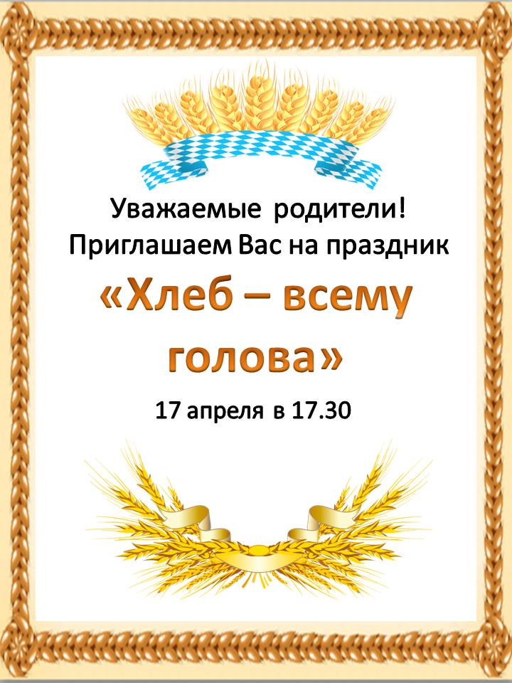
Приложение 2

Песня «Золотое зёрнышко»
муз. Ю. Чичкова, сл. П. Синявского

Хлебное поле большое как море
Не сосчитаешь колосьев на нём
В дружном дозоре почетном дозоре
Каждое зернышко мы сбережем

Припев:
Зернышко, зернышко –
Капля золотая,
Капля золотая
В море урожая.

Зернышко мы согреваем заботой
В тёплых и добрых ладонях полей
Солнышку тоже хватает работы,
Чтобы звенели хлеба веселей.

Припев:
Зернышко, зернышко –
Капля золотая,
Капля золотая
В море урожая.

Хлебные зернышки сказочным кладом
Спрячутся в землю и снова взойдут.
Самая лучшая в мире награда –
Это живая награда за труд.

Припев:
Зернышко, зернышко –
Капля золотая,
Капля золотая
В море урожая.

«Пироги»
музыка Виталия Алексеева, слова Инги Лейме

Ждут подружек дорогих,
В гости на неделе
Я хочу, чтоб вы моих
Пирогов поели.
Припев:
Пироги, пироги,
Пышные вкусные,
Пироги, пироги
С мясом, с капустою.

С пирогами будет чай,
С мятою и хмелем,
Эй, подружка, не скучай,
Наливай полнее.
Припев:
Пироги, пироги,
Пышные вкусные,
Пироги, пироги
С мясом, с капустою.

Будем песни распевать
Стоя на крылечке
Будем барыню плясать
С выходом от печки.
Припев:
Пироги, пироги,
Пышные вкусные,
Пироги, пироги
С мясом, с капустою.

Мы о вкусных пирогах
Спели вам частушки
Ах, спасибо, что пришли
Душеньки подружки.
Припев:
Пироги, пироги,
Пышные вкусные,
Пироги, пироги
С мясом, с капустою.

Приложение 3
Автоматизация Р, пересказ рассказа «КАК ДЕЛАЮТ ХЛЕБ»
На поле выращивают рожь и пшеницу.
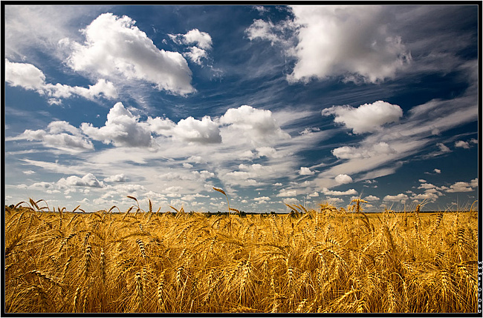
Из пшеницы делают белый хлеб, из ржи – черный.
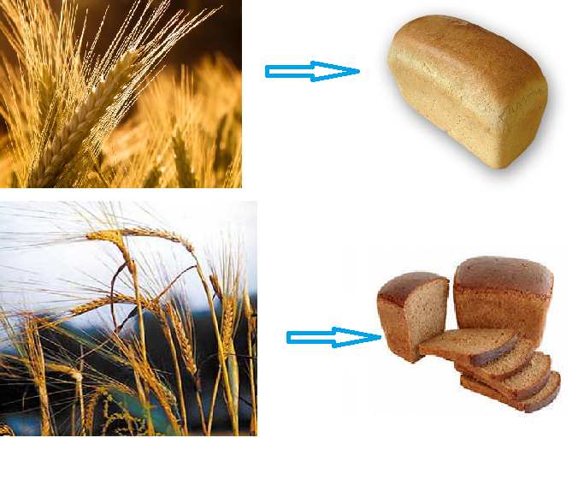
Все лето в колосках зреет зерно.
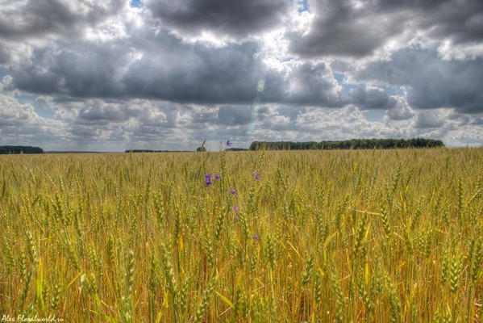
Когда наступает осень зерно собирают комбайны.
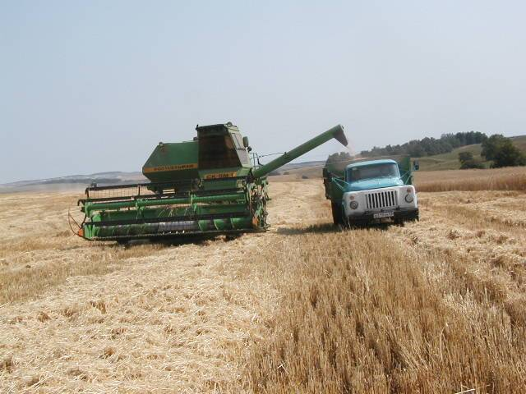
Собраное зерно хранят в элеваторах.
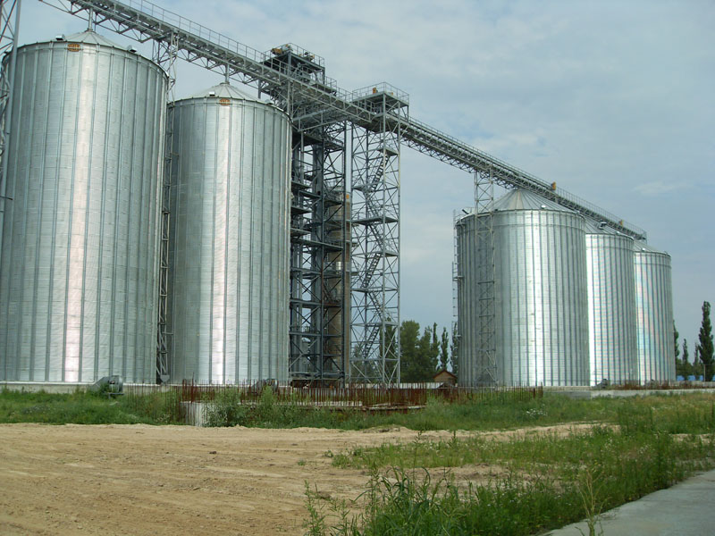
Из элеваторов зерно везут на мельницу и там перемалывают в муку.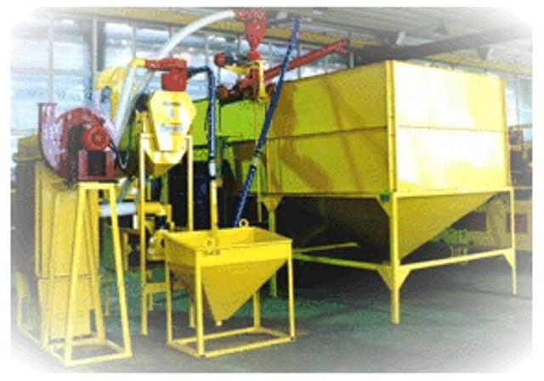
Муку везут на хлебзавод, в муку добавляют дрожи, яйца, сахар, соль, перемешивают и дают хлебу подняться.
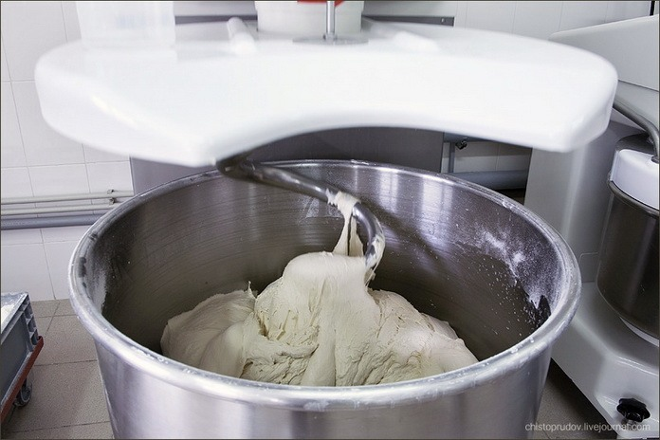
Хлеб режут, 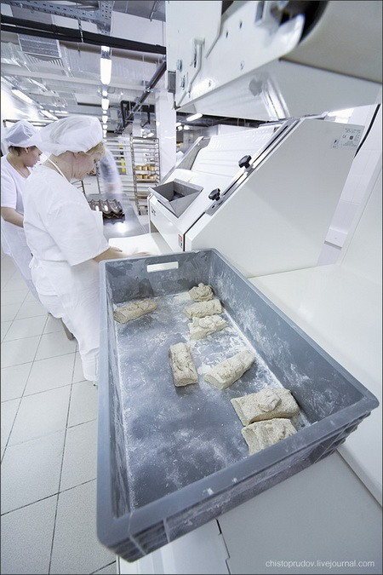
кладут на противень и в печку.
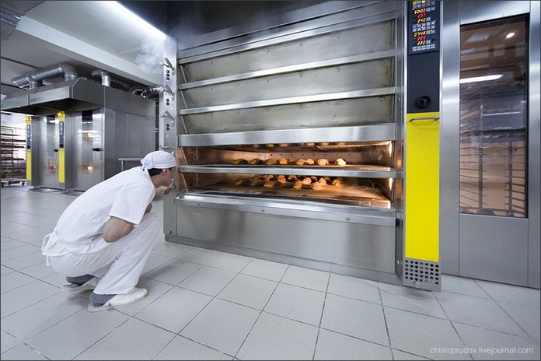
Хлеб достают из печи ароматным, румяным.
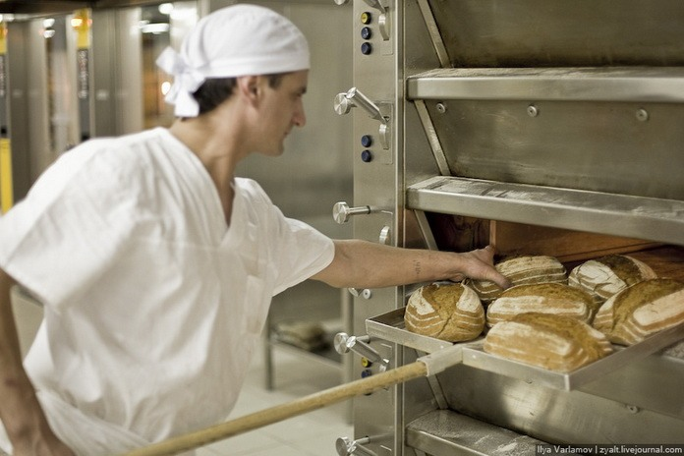

Про Машу и манную кашу

Иван Демьянов

Приехала к бабушке Маша,
Сварила ей бабушка кашу.
— Садись, гостья желанная,
Остынет каша манная.
Каша сладкая — с песком
Да с душистым молоком!
На-ка ложку, Маша,
Ешь скорее кашу!
Но руками Маша машет:
— Не хочу я кашу вашу!
Вдруг гром — тряхнуло дом,
Зашаталось все кругом:
Это трактор с трактористом
Появились под окном.
Долго Машу журили, бранили:
— Мы пахали поля, боронили.
Выросла пшеница —
Можно заблудиться:
Густа, высока,
Не достать
До колоска!
________________________
Разворчался, разгневался трактор,
Запылил по широкому тракту:
— Тракторист рассердился на Машу,
Что не ест Маша манную кашу!..
Тут комбайн по деревне шагает,
Застегнулся на тысячи гаек.
Покажите-ка девочку Машу,
Что не ест нашу манную кашу!
С комбайнером нам как не сердиться—
Или зря убирали пшеницу?!
Тарахтя, подкатила трехтонка,
Подкатила и крикнула звонко:
— Мы с шофером слыхали про Машу,
Что не ест Маша манную кашу,
Мы возили зерно по амбарам,
А выходит, старались мы даром!
Стук, лязг под окном,
Ходит дом ходуном,
Мчится мельница,
Жернов вертится.
Гул взлетает к облакам!
Вслед за мельницей — река
Катится лугами,
Плещется волнами.
_____________________________
— Как же тут не шуметь, не сердиться?
Иль напрасно мололи пшеницу —
Манных круп запасали для Маши?
Маша даже не смотрит на кашу!..
И корова пришла — замычала:
— Молоко я для каши давала! —
Да как топнет корова копытом:
— На капризу я тоже сердита!
Замотала буренка рогами:
— Зря я, что ли, бродила лугами?
Молоко ли мое не душисто
От травы-муравы шелковистой?
Тут заслонкою печь забренчала:
— Я работала тоже немало,
Вон как спину свою накалила —
Я для Машеньки кашу варила.
__________________________
Сколько все потрудилась для Маши...
Съешь хоть ложечку, Машенька, каши!
Села Маша поближе к окошку,
Шепчет: — Дай-ка мне, бабушка, ложку!-
Ароматная каша, густая.
Пять минут — и тарелка пустая!
Вышла Машенька на крылечко,
Поклонилась низехонько речке,
Трактористу и комбайнеру,
И веселому парню-шоферу,
Жаркой печке,
Проворной трехтонке,
Шумной мельнице,
Рыжей буренке...
Обняла свою бабушку Маша:
— Всем спасибо,
Хорошая каша!!!

